В соответствии с письмом Минобрнауки РД от 15 октября №06-10753/01-18/18 и в рамках реализации Федеральной целевой программы развития образования Чеченской Республики совместно с Дагестанским институтом развития образования
16 октября 2018года на базе МБОУ №19 г. Хасавюрта прошли курсы повышения квалификации учителей химии, биологии, физики, иностранных языков. Программа курса рассчитана на 36 часов, из них 18 часов – дистанционно и 18-очно (будет выполняться слушателями самостоятельно)
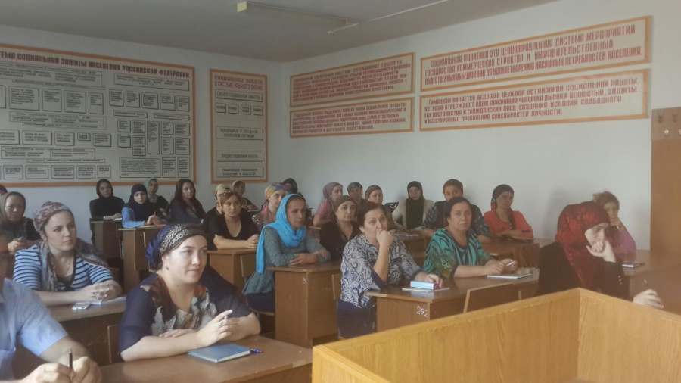
от Тарумовского района приняли участие 14 учителей.
- Гарина Лариса Петровна – учитель химии МКОУ «Тарумовская СОШ»
- Мамаева Фатима Ашуралиевна – учитель физики МКОУ «Тарумовская СОШ»;
- Аквердиев Нарик Аквердиевич – учитель физики МКОУ «Привольненская СОШ»;
- Козина Наталья Олеговна – учитель физики МКОУ «Раздольевская СОШ»;
- Надеждина Светлана Георгиевна – учитель физики МКОУ «Кочубейская СОШ №1»;
- Оразлиева Асрет Акувовна – учитель физики МКОУ «Ново-Дмитриевская СОШ»;
- Арзуманова Карина Валентиновна – учитель физики МКОУ «Карабаглинская СОШ»;
- Абдуллаева Патимат Магомедовна – учитель английского языка МКОУ «Раздольевская СОШ»;
- Ибрагимова Патимат Магомедовна - учитель английского языка МКОУ «Кочубейская СОШ№1»;
- Абдулаева Лейла Маликовна - учитель английского языка МКОУ «Кузнецовская СОШ»;
- Азадова Гулистан Эйнулаховна- учитель английского языка МКОУ «Тарумовская СОШ»;
- Шарипова Аминат Гаджиевна- учитель английского языка МКОУ «Юрковская СОШ»;
- Муталлиев Кубума Чаракович- учитель биологии МКОУ «А-Невская СОШ»;
- Мухажирова Татьяна Ивановна- учитель биологии МКОУ «Кочубейская СОШ №1».
По окончанию курсов слушатели получат удостоверения о повышении квалификации.
Подготовил методист МКУ «Отдел образования» Тарумовского района Абакарова Ш.М.

